Отчет по лабораторной работе №9

Компьютерные науки и технология программирования

Попова Елизавета Сергеевна

Содержание

# 1 Цель работы

Приобрести навыки написания программ с использованием циклов и обработкой аргументов командной строки.

# 2 Выполнение лабораторной работы

Создаём каталог для программ лабораторных №9, переходим в него и создаём файл ‘lab9-1.asm’. Открываем его. (рис. 1)

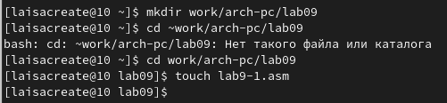

Рис. 1: Создание каталога и файла

Вводим текст программы. (рис. 2)

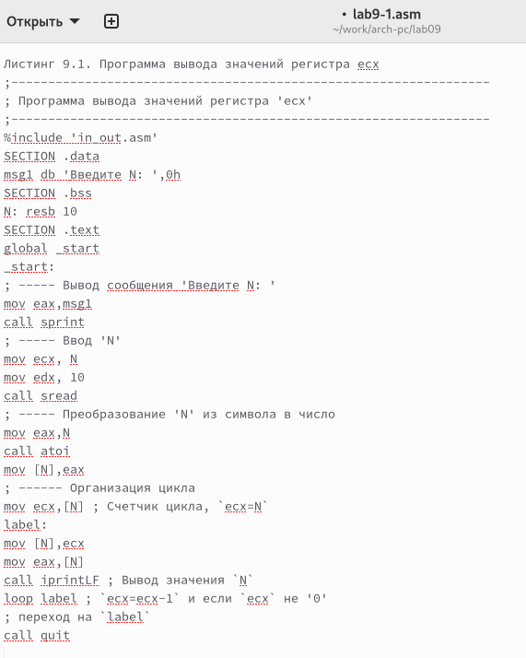

Рис. 2: Программа lab9-1.asm

Создаём исполняемый файл и проверяем работу. (рис. 3)

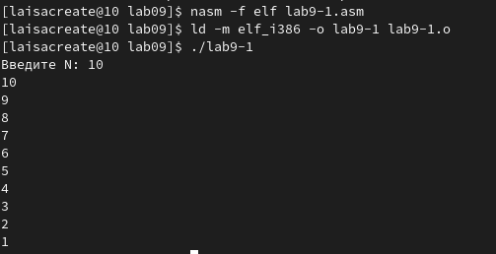

Рис. 3: Проверка работы lab9-1.asm

Изменим текст программы lab9-1.asm. (рис. 4)

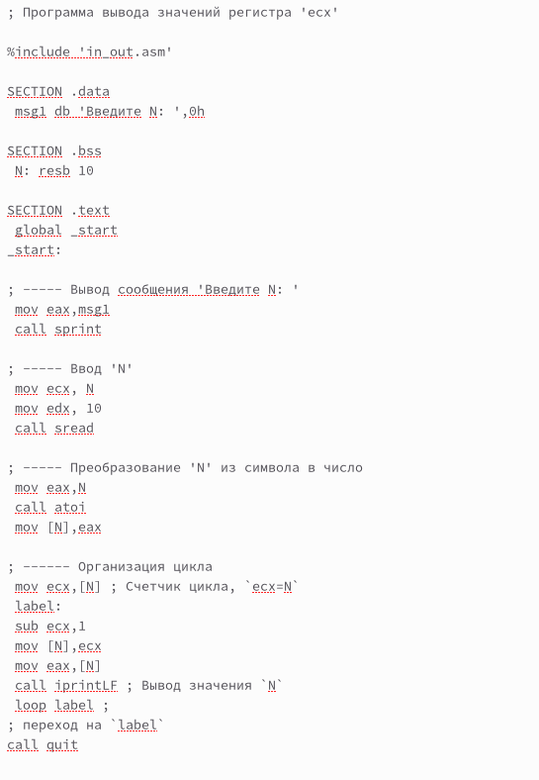

Рис. 4: Изменение программы lab9-1.asm

Видим, что данный алгоритм выводит нечетные числа, которые меньше, чем N. Получим всего N/2 значений.

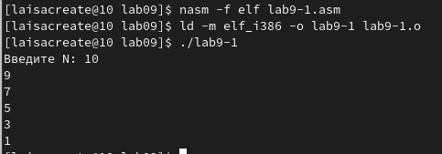

Рис. 5: Измененная программа lab9-1.asm

Вновь изменим код программы lab9-1.asm. (рис. 6)

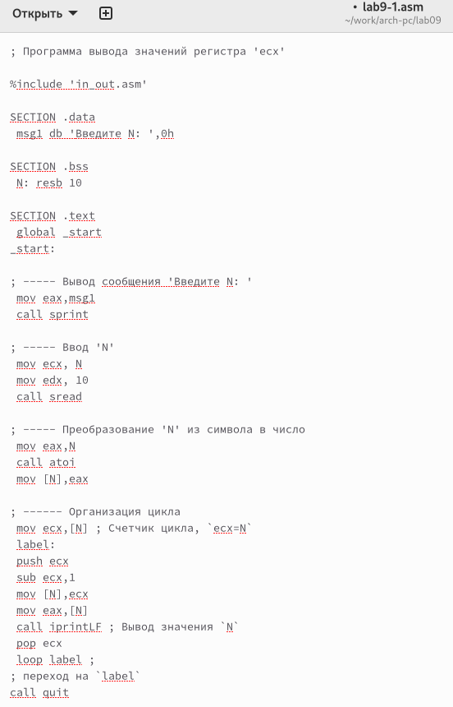

Рис. 6: Дваждый измененная программа lab9-1.asm

Проверим работу файла. Он работает верно. Всего выведено N значений. (рис. 7)

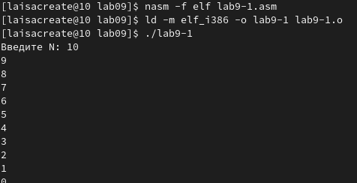

Рис. 7: Работа измененной программы lab9-1.asm

Создадим файл ‘lab9-2.asm’. (рис. 8)

Рис. 8: Создание файла lab9-2.asm

Рис. 8: Создание файла lab9-2.asm

Введем нужный текст в файл lab9-2.asm. (рис. 9)

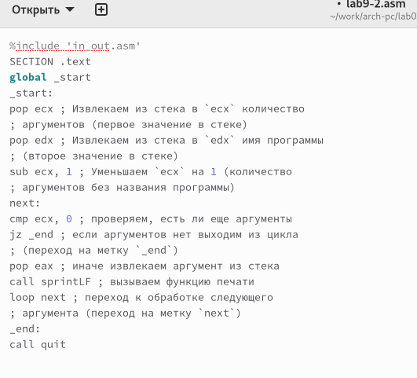

Рис. 9: Текст программы lab9-2.asm

Запустим программу lab9-2.asm и проверим работу. (рис. 10)

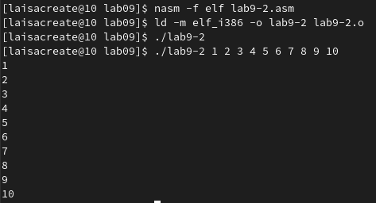

Рис. 10: Проверка работы lab9-2.asm

Создадим файл lab9-3.asm и введем текст программы. (рис. 11), (рис. 12)

Рис. 11: Создание файла lab9-3.asm

Рис. 11: Создание файла lab9-3.asm

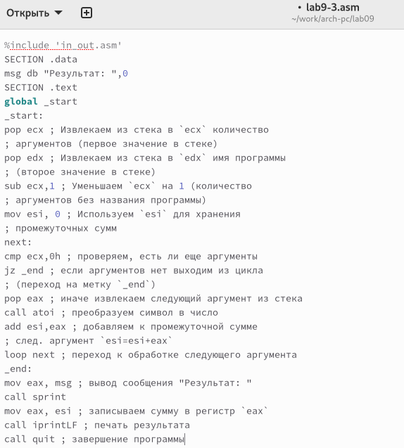

Рис. 12: Текст программы lab9-3.asm

Проверим работу файла. Программа выдает верный результат. (рис. 13)

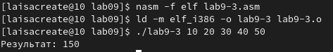

Рис. 13: Проверка программы lab9-3.asm

Изменим программу так, чтобы выводилось произведение чисел. (рис. 14)

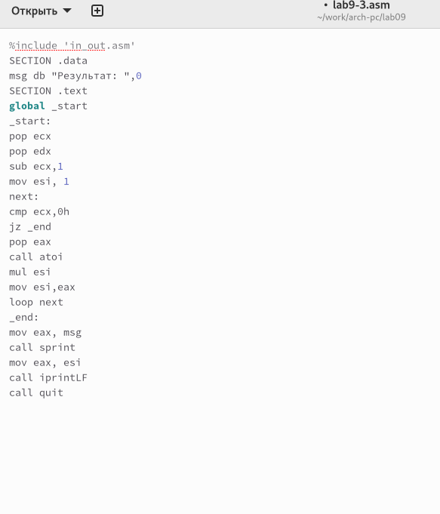

Рис. 14: Изменение программы lab9-3.asm

Проверим работу программы lab9-3.asm. (рис. 15)

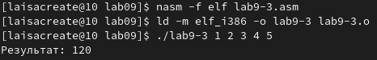

Рис. 15: Проверка работы измененной программы lab9-3.asm

# 3 Самостоятельная работа

Напишем программу, которая находит сумму занчений функций f(x) для x=x1,x2,…,xn. Программа будет выводить значение f(x1)+f(x2)+…+f(xn). Моя функция f(x) = 6x + 13. (рис. 2.16) (рис. 16)

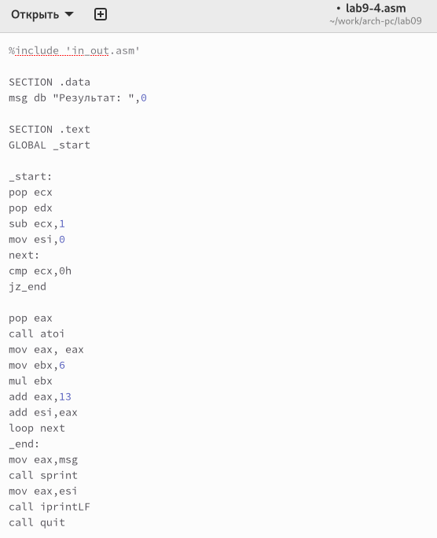

Рис. 16: Текст программы lab9-4.asm

Программа работает верно и выдает верное значение, то есть задание выполнено верно. (рис. 17)

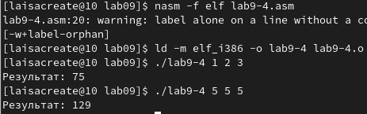

Рис. 17: Проверка программы lab9-4.asm

# 4 Выводы

В ходе выполнения данной лабораторной работы я приобрела навыки написания программ с использованием циклов и обработкой аргументов командной строки.